预备知识
普通的LSTM
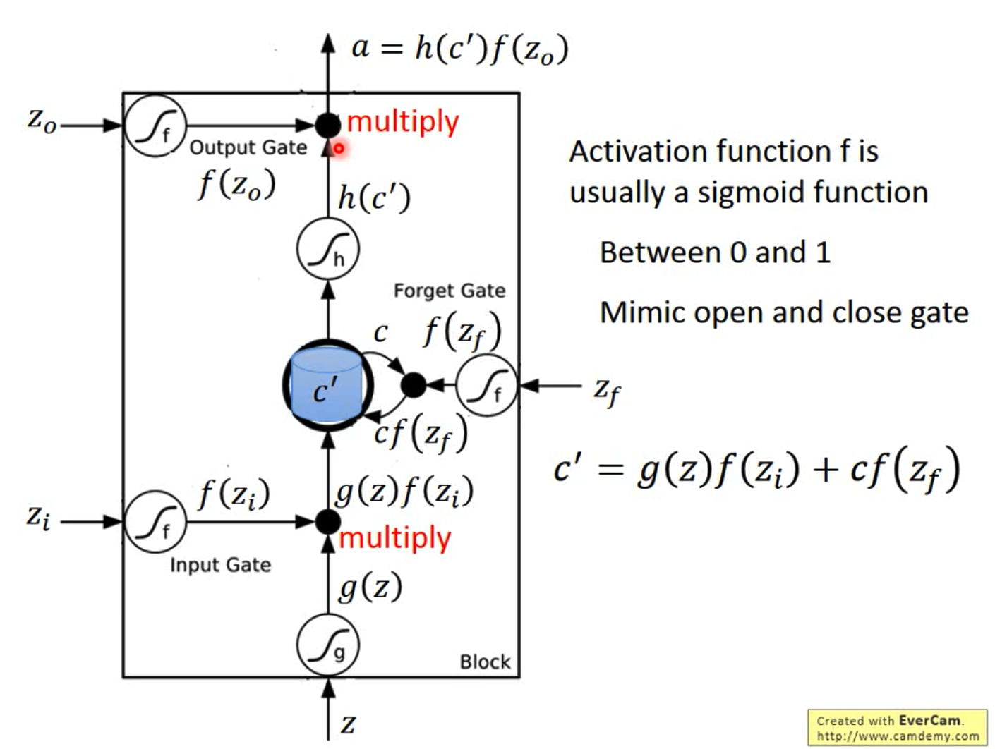
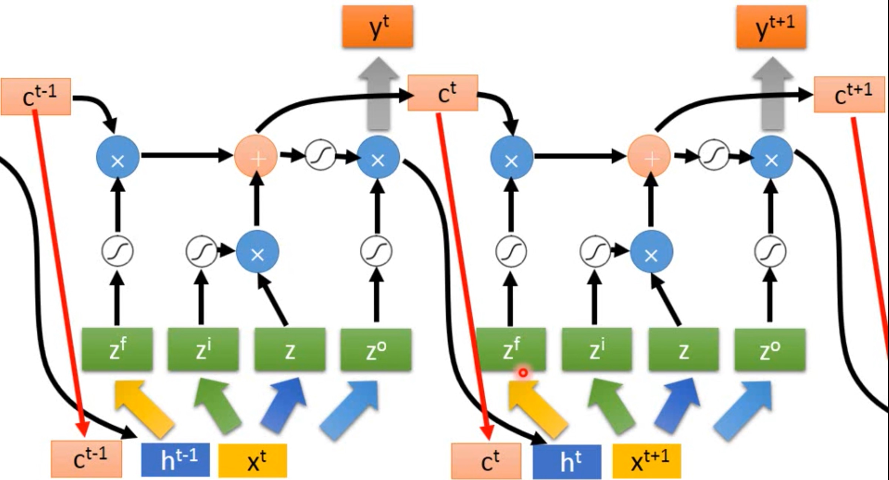
c,h,x这三个变量 经过1个relu函数 得到4个z，
g(z)，h(z)是relu，f(z)是sigmoid，forget Gate的zf越大越不容易忘记丢失
普通的encoder-decoder：
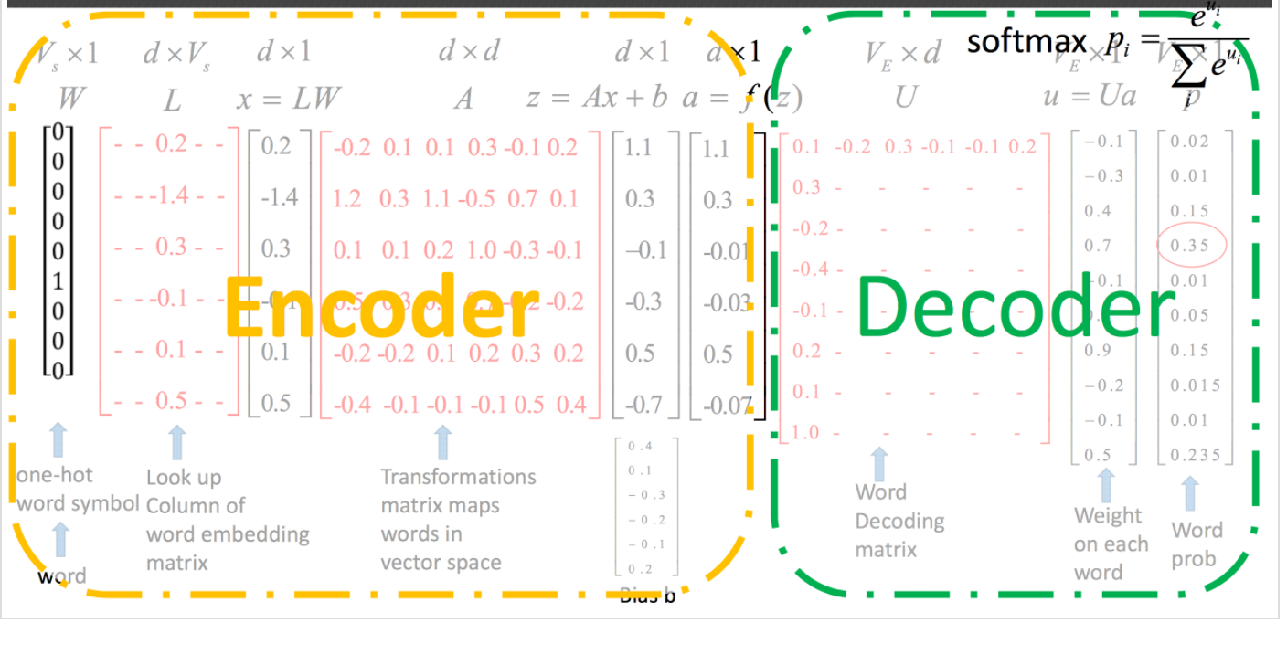
encoder生成出一段序列再由decoder解码。
进入论文推荐方法的第一部分，在介绍3种encoder-decoder模型
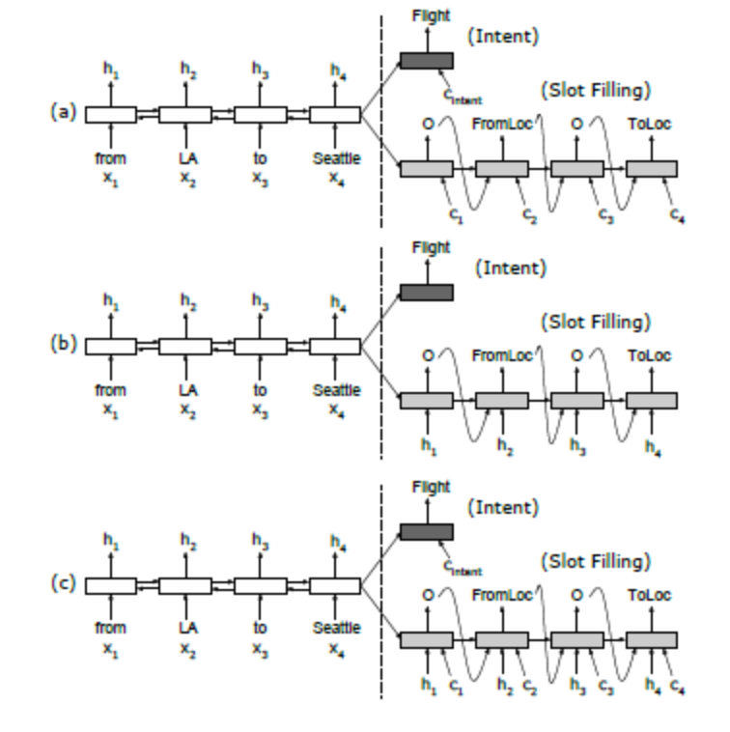
- 没有对齐输入的Encoder-decoder RNN
- 没有带对齐输入的Encoder-decoder RNN
- 带对齐输入和注意力机制的Encoder-decoder RNN
图中标注解释
1左边白色框表示编码器，右边灰色框表示解码器，用来输出槽值，颜色深的黑色也是编码器，用来输出意图识别。
2编码器和解码器使用的是预备知识中的LSTM模型(有点不同，论文中的编码器是双向，解码器也不同，解码器把输出槽值也输入到下一个lstm单元了，这个找不到好的图)
编码器是在预备知识的基础上再作修改变成这样子的
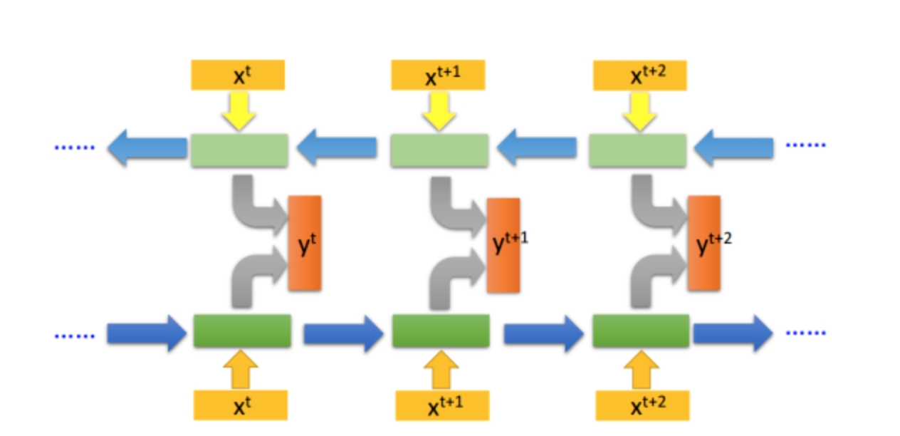
3论文中x1,x2,x3,x4代表需要编码的序列，输出的h可以根据预备知识的lstm第二张图来运算得到。然后右边的FromLoc,ToLoc是输出的槽值，fight是输出的意图。
4关于C的计算
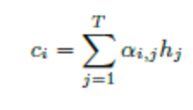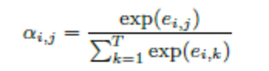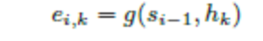
我是这样理解的，在解码器中这个c的计算是这样进行的
- 将上个槽值的输出(如果是第一个槽值，那他的上一个槽值就是编码器的输出的那个序列)，和h值 输入到一个g函数，g函数可能是个要训练的relu吧。
- 然后softmax计算输出的向量的也就是得到a。
- 最后在将a和h相乘叠加得到c

接着引出了论文的模型
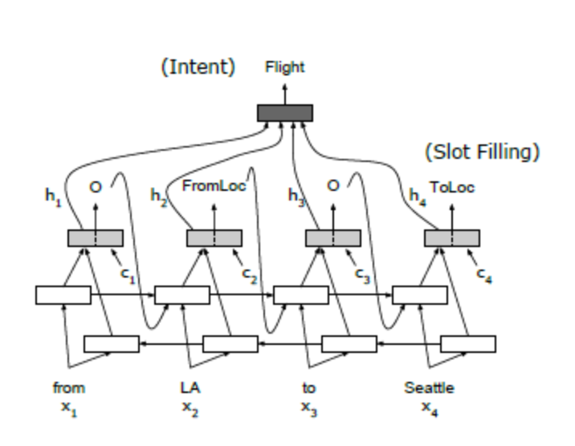
lstm小单元计算方法不变，然后 正向输出的fh和反向输出的bh一起计算得出h，怎么计算 我是看不懂了
这里c的计算 我也是看不懂了
意图的计算 我还是看不懂。
是和上面的3.1一样 是另外的lstm？
